

**Муниципальное казенное учреждение «Единая дежурно-диспетчерская служба, гражданская защита МО г. Партизанск» информирует:**

**БЕРЕГИТЕ ДЕТЕЙ НА ВОДЕ В ЛЕТНИЙ ПЕРИОД!**

**Уважаемые родители!**

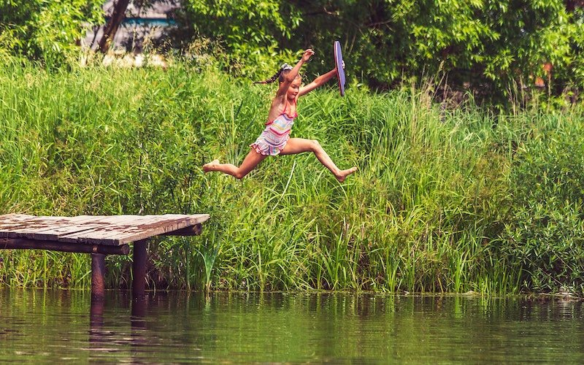

Наступает летний сезон. Отдыхающие устремляются на отдых поближе к воде. Радость пребывания на водоемах может омрачить ваш отдых, если не соблюдать правила поведения на воде.

Убедительная просьба:

- не отпускать детей на водоемы без присмотра;

- купаться и загорать лучше на оборудованном пляже;

- никогда не купайтесь в незнакомых местах!

- не купайтесь в загрязнённых водоёмах!

- если вы не умеете плавать, не следует заходить в воду выше пояса;

- не разрешайте детям и не устраивайте сами во время купания шумные игры на воде – это опасно!

- находиться в воде рекомендуется не более 10-20 минут, при переохлаждении могут возникнуть судороги;  
 - нельзя нырять с мостов, пристаней даже в тех местах, где ныряли прошлым летом, так как за год уровень воды изменяется, в воде могут находиться посторонние предметы;

- если вы оказались в водовороте, не теряйтесь, наберите побольше воздуха в легкие и погрузитесь на глубину, сделав сильный рывок в сторону, всплывите на поверхность воды;

- нельзя заплывать далеко, так как можно не рассчитать своих сил, чтобы вернуться к берегу, что может привести к переутомлению мышц;

- если вы почувствовали усталость, не стремитесь как можно быстрее доплыть до берега, «отдохните» на воде лежа на спине;

- если вас захватило сильное течение, не стоит пытаться бороться с ним, надо плыть вниз по течению под углом, приближаясь к берегу.

НЕОБХОДИМО ПОМНИТЬ!

1. купаться можно только в разрешенных местах;

2. нельзя нырять в незнакомых местах – на дне могут оказаться камни, коряги и др.;

3. не отплывайте далеко от берега на надувных плавательных средствах – они могут оказаться неисправными, а это очень опасно даже для умеющих хорошо плавать;

4. нельзя купаться в штормовую погоду или в местах сильного прибоя;

5. если вы оказались в воде на сильном течении, не пытайтесь плыть навстречу течению. В этом случае нужно плыть по течению, но так, чтобы постепенно приближаться к берегу;

6. если вы попали в водоворот, наберите побольше воздуха, нырните и постарайтесь резко свернуть в сторону от него;

7. Купаться лучше утром или вечером, когда солнце греет, но еще нет опасности перегрева.

8. Температура воды должна быть не ниже 17-19 градусов, находиться в воде рекомендуется не более 20 минут.

9. Не следует входить или прыгать в воду после длительного пребывания на солнце, т.к. при охлаждении в воде наступает сокращение мышц, что привлечет остановку сердца

10. нельзя подавать крики ложной тревоги.

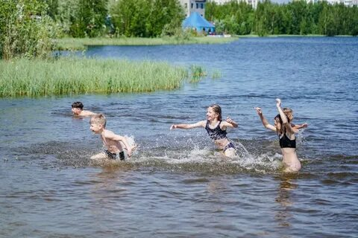

**ПОМНИТЕ!**

Нарушение правил безопасного поведения на воде – это главная причина гибели людей, в том числе детей.

**Муниципальное казенное учреждение «Единая дежурно-диспетчерская служба, гражданская защита МО г.Партизанск» напоминает: при возникновении любой чрезвычайной ситуации или происшествия необходимо срочно звонить по телефонам "6-04-99" или "112"**

**дежурному 6 ПСО ФПС ГПС Главного управления МЧС России по Приморскому краю тел. (42-363)6-29-75, 6-23-97, по телефону «101»**

**- дежурная часть отдела МВД России по г. Партизанску тел. 020, (42-363)6-31-81.**